Květná neděle C
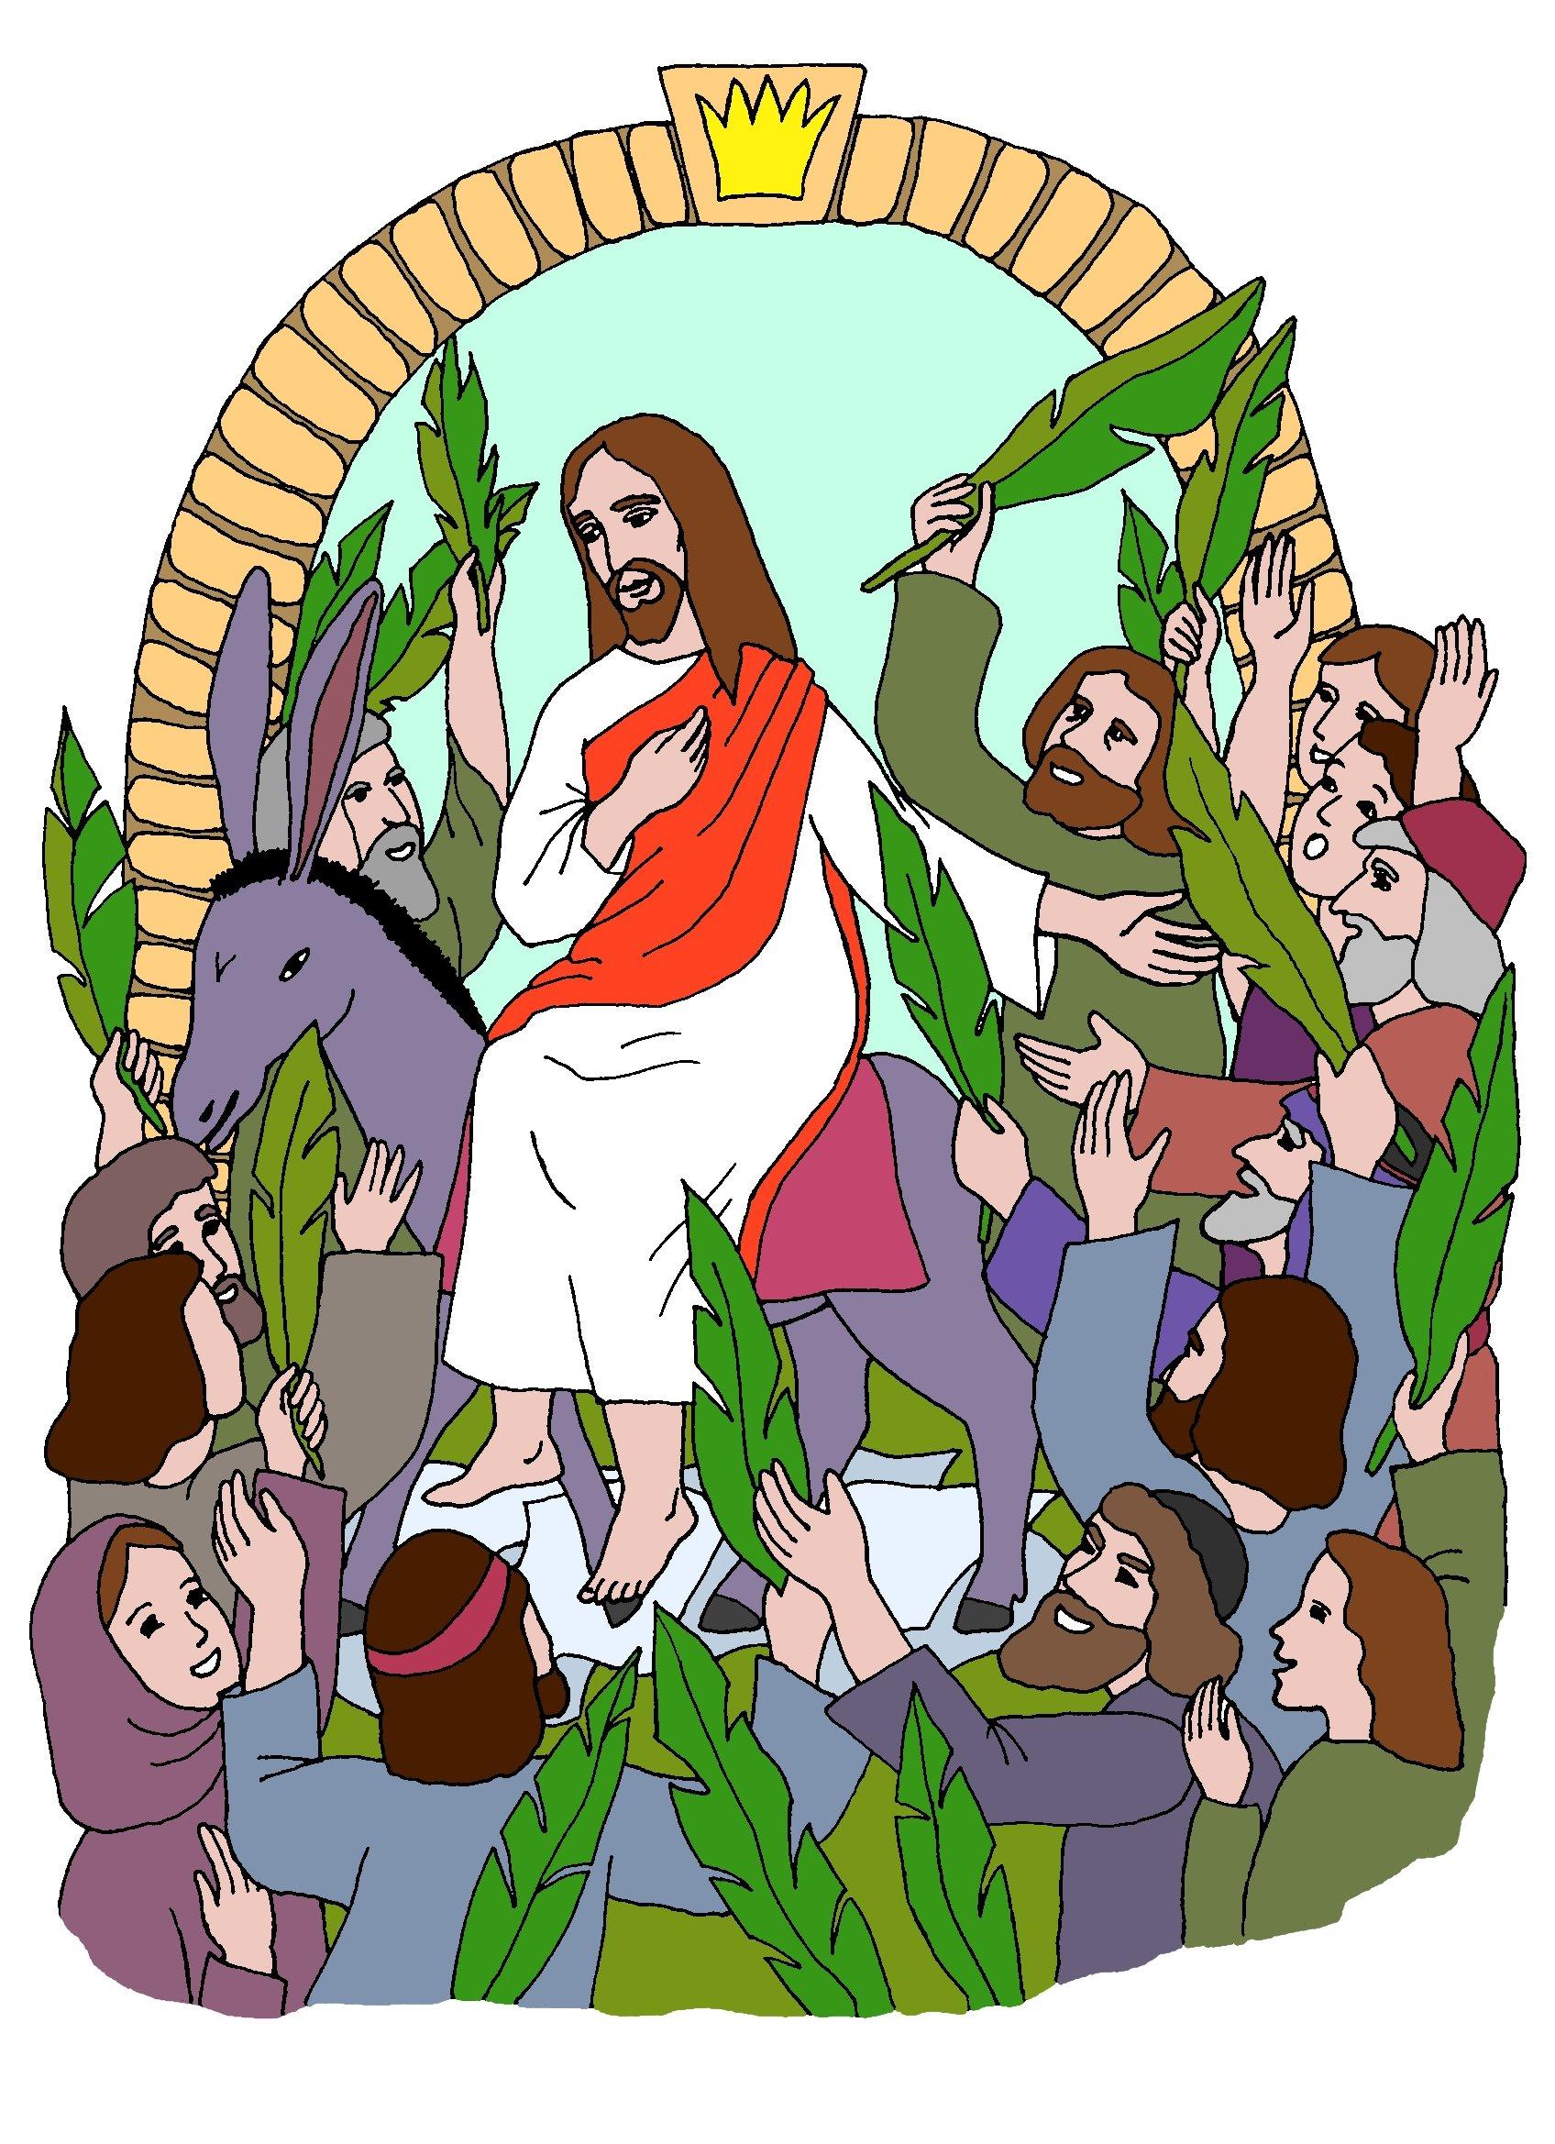
Evangelium
Podle Lk 19, 28 - 40
Vjezd do Jeruzaléma

Pán Ježíš šel se svými učedníky do Jeruzaléma. Když přišli k jedné vesnici, která už byla blízko Jeruzaléma, poslal Pán Ježíš dva učedníky do té vesnice. Řekl jim: „Jděte do protější vesnice. Ve vesnici najdete uvázané oslátko. Odvažte ho a přiveďte ke mně.“
Učedníci šli a přivedli oslátko k Pánu Ježíši. Pán Ježíš si na něj sedl a jel na něm do Jeruzaléma.
Kolem cesty stálo mnoho lidí. Vítali Pána Ježíše, prostírali mu na cestu své pláště, mávali mu zelenými větvičkami a volali: „Sláva!“

Pašije
Pašije podle Lk 22, 14 – 23, 56
Ukřižování Pána Ježíše

Když přijel Pán Ježíš do Jeruzaléma, ubytoval se i se svými přáteli – apoštoly v jednom domě. Večer si společně sedli ke stolu, aby povečeřeli.
Vtom vzal Pán Ježíš do ruky chléb, poděkoval za něj Pánu Bohu, rozlámal ho na kousky a rozdal apoštolům. Při tom jim řekl: „Toto je moje tělo, které se za vás vydává.“ Po večeři vzal kalich s vínem a řekl apoštolům: „Toto je kalich mé krve, která se prolévá za vás a za všechny na odpuštění hříchů. To konejte na mou památku.“
Když dojedli, vydali se na Olivovou horu. Byli tam do noci a Pán Ježíš se tam dlouho modlil.
V Jeruzalémě žili někteří lidé, kteří neměli Pána Ježíše rádi. Ti se domluvili a tu noc pro něj poslali vojáky. Vojáci Pána Ježíše zavřeli do vězení. Mezitím ti lidé přesvědčili obyvatele Jeruzaléma, že Pán Ježíš není žádný král, kterému by se mělo volat sláva. Místo toho chtěli Pána Ježíše ukřižovat.
Ráno přivedli vojáci Pána Ježíše před Piláta. Pilát dal Pána Ježíše nejprve zbičovat. Lidé, kteří u toho byli, ale stále křičeli: „Ukřižuj ho! Na kříž s ním!“ Pilát jim tedy nakonec vyhověl a dal Pána Ježíše přibít na kříž.
Vojáci Pána Ježíše odvedli na nedaleký kopec. Tam postavili kříž a Pána Ježíše na něj přibili. Lidé, kteří stáli kolem, se Pánu Ježíši posmívali. Pán Ježíš musel na kříži hrozně trpět, ale z lásky k nám to všechno vydržel. Nakonec zavřel oči a zemřel.
Když mrtvé tělo Pána Ježíše sundali z kříže, položili ho do hrobu a vchod do hrobu zavalili velkým kamenem.

